Όνομα…………………………….….. Ημερομηνία……………………………. Τμήμα……………………. Πληροφορική

Άσκηση για τα διαλυτικά
Πληκτρολόγησε το παρακάτω κείμενο:
Το γαϊδούρι και η μαϊμού πήγαν για ψάρεμα
με το καΐκι.
Έπιασαν πολλά ψάρια και μαγείρεψαν μια νόστιμη ψαρόσουπα.
Μετά το φαΐ ήπιαν τσάι και κουβέντιασαν:
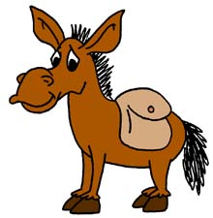
- Εμένα με κοροϊδεύουν για τα μεγάλα αυτιά μου!

- Εμένα με κοροϊδεύουν γιατί το σόι μου είναι λίγο αστείο, πώς να το κάνουμε!

οδηγίες
Για να βάλω διαλυτικά πατάω ταυτόχρονα το SHIFT + το πλήκτρο του τόνου  και μετά το ι ή το υ | ϊ ϋ
Για να βάλω διαλυτικά με τόνο πατάω ταυτόχρονα το δεξί ALT + το πλήκτρο του τόνου  και μετά το ι ή το υ | ΐ ΰ

